使用网口连接请务必关闭电脑防火墙
以下是防火墙关闭步骤
Windows7系统请查看P5-P11页
Windows10系统请看P1-P4页
首先，打开开始菜单，点击“设置”

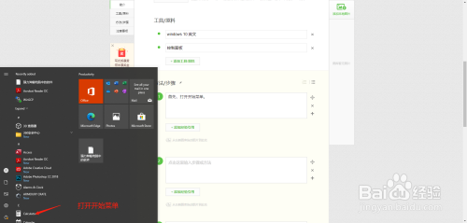

然后，点击“update&Security”。
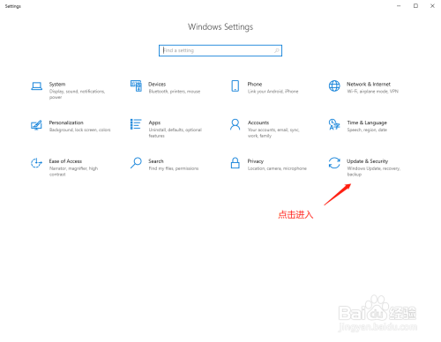

接着，点击“Windows Security”进入

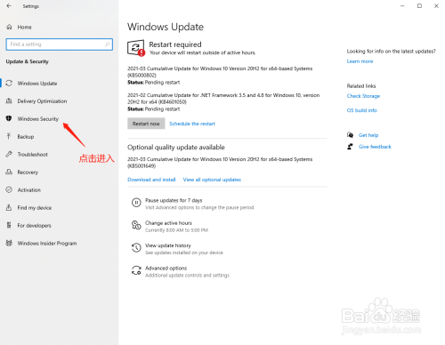

接着，选择防火墙控制，如图
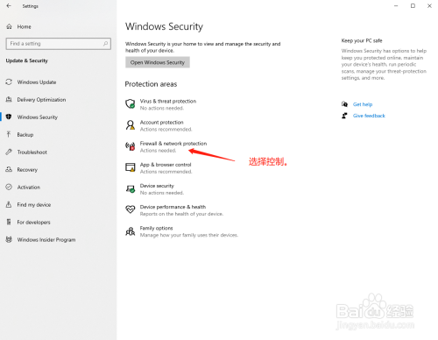

接着，如图所示，选择自己网卡所在的区域，也可以3个区域都关掉。关掉方法就是点击蓝色字体进入。

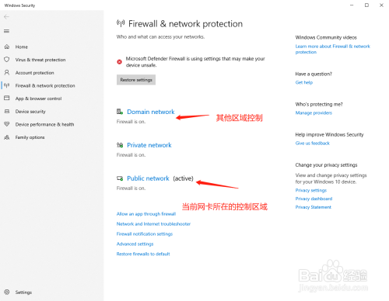

进入后，点击“on”按钮，即可关掉了

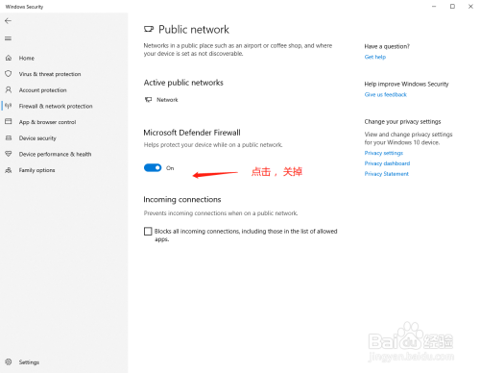

Windows7操作系统关闭防火墙的步骤：
1、首先点击右下角网络图标，点击“打开网络和共享中心”。
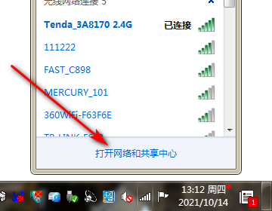
2、随后在另请参阅处，点击“Windows防火墙”。
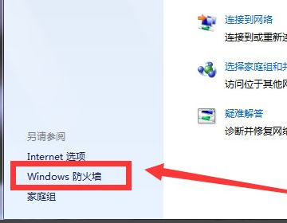
3、之后选择左侧的“打开或关闭Windows防火墙”。
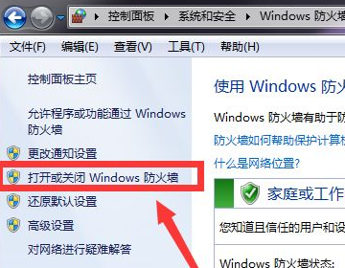
4、进入自定义设置，勾选“关闭Windows防火墙”选项，保存就完成了。
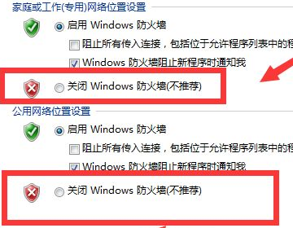

Windows7操作系统关闭防火墙的步骤：
①开始→控制面板→程序和功能→Windows防火墙
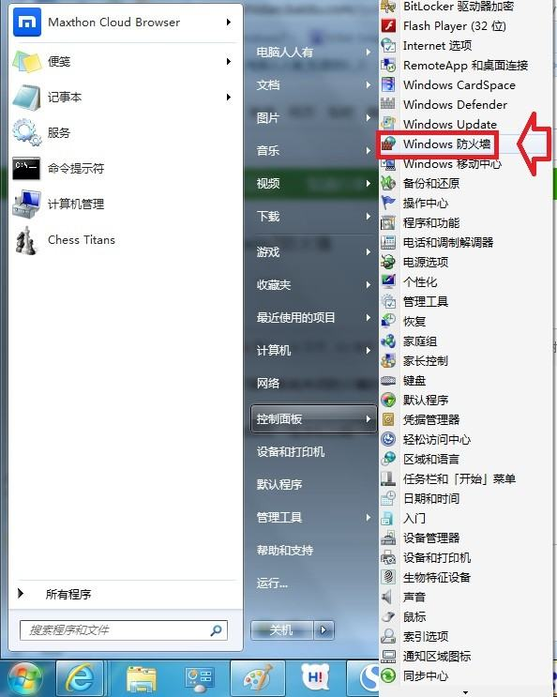
②打开或关闭Windows防火墙
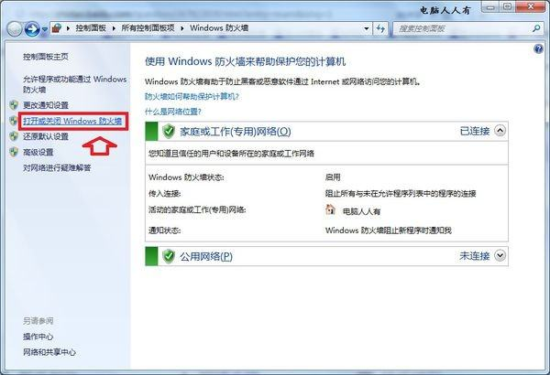
③关闭 Windows 防火墙（不推荐）→确定
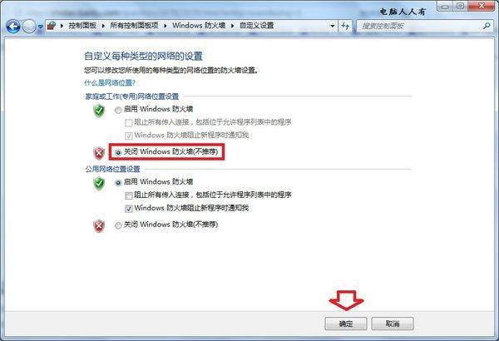
④也可以通过关闭服务关闭防火墙。
开始→运行里输入：services.msc，回车，打开服务。找到Windows Defender和Windows Firewall设置为自动启动即可。打不开点击属性，将启动类型设置成自动，之后再启动→确定。

